Утвержденв
распоряжением администрации
Березовского городского округа
от 27.05.2019 №194
Схема
размещения торговых мест на ярмарке 01.06.2019 (Торговая площадь)
20 | 21 | 22 | 23 | 24 | 25 | 26 | 27 | 28 | 29 | 30
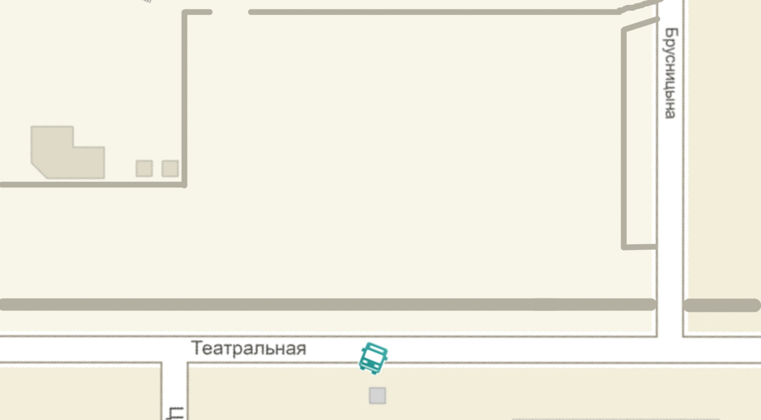
31
32
33
34
35
36
50 | 51 | 52 | 53 | 54 | 55 | 56 | 57 | 58 | 59
49 |  |  |  |  |  |  |  |  | 60
48 |  |  |  |  |  |  |  |  | 37
47 | 46 | 45 | 44 | 43 | 42 | 41 | 40 | 39 | 38
15 | 14 | 13 | 12 | 11 | 10 | 9 | 8 | 7 | 6 | 5 | 4 | 3 | 2 | 1
19
18
17
16

1-4 – места для продажи сельскохозяйственной продукции с использованием специализированных или специально оборудованных для торговли транспортных средств, мобильного оборудования
5-8 - места для продажи сельскохозяйственной продукции, не прошедшей промышленную обработку
9-19 – места для продажи продовольственных товаров
20-60 – места для продажи непродовольственных товаров

